UNIVERSIDADE DE SÃO PAULO
TURMA 2 - GRUPO 7 INTRODUÇÃO À ENGENHARIA CIVIL
Isadora Gomes Barros
Lucca Mollo Ferreira Vaz
Paola Domingos
Vitor Luan Antunes de Matos

O PROBLEMA DO CONFORTO TÉRMICO NO CENTRO
ACADÊMICO DE ENGENHARIA CIVIL

São Paulo
2020
Resumo: Este documento apresenta uma análise de um problema, e uma série de sugestões para a solução do mesmo, relacionado ao conforto térmico dos alunos no Centro de Engenharia Civil da escola politécnica da Uiversidade de São Paulo (CEC). Para a identificação do problema, foi utilizado um formulário de perguntas e respostas pré-definidas, onde cada indivíduo entrevistado deixou sua avaliação sobre determinada questão relativa à qualidade de diferentes quesitos, tal como iluminação e temperatura no ambiente. Os dados obtidos nas entrevistas, que estarão presentes no seguinte documento, foram analisados buscando selecionar o quesito onde os entrevistados se sentem mais incomodados em relação ao CEC. Adiante, o resultado será será explicado de forma mais abrangente, lançando também ao leitor diversas alternativas, não muito detalhadas, para a sua solução.

Palavras-chave: CEC, Conforto, Temperatura

SUMÁRIO

1 INTRODUÇÃO.................................................................................................. 4
2 DESENVOLVIMENTO DAS ETAPAS DO PROJETO...................................... 4
2.1 LEVANTAMENTO DOS DADOS.......................................................... 4
2.2 ANÁLISE DOS DADOS....................................................................... 4
2.3 DEFINIÇÃO DO PROBLEMA.............................................................. 5
2.4 ALTERNATIVAS PARA SOLUÇÃO DO PROBLEMA........................... 5
3 REFERÊNCIAS BIBLIOGRÁFICAS.................................................................. 5
4 ANEXOS............................................................................................................ 6

1 INTRODUÇÃO

O Centro de Engenharia Civil da escola politécnica da USP (CEC) é o primeiro contato dos calouros com a comunidade da engenharia civil na Poli, bem como o principal refúgio para os veteranos que buscam conforto e aconchego. Um local como este tende à uma grande aglomeração de pessoas interagindo entre si, e para que este se torne um ambiente agradável são necessárias algumas medidas como: limpeza, ventilação e iluminação.
Um grande problema do CEC é a temperatura, que por falta de ventilação, atinge um valor alto o suficiente para se tornar desconfortante, principalmente nos primeiros meses do ano. A falta de um trajeto otimizado para a circulação de vento e o mal estado dos atuais ventiladores de teto presentes no ambiente são causas primárias para o desconforto térmico.
2 DESENVOLVIMENTO DAS ETAPAS DO PROJETO
Para o desenvolvimento das etapas do projeto, foi seguido a seguinte ordem: Levantamento dos dados; Análise dos dados; Definição do problema; Alternativas para solução do problema.

2.1 LEVANTAMENTO DOS DADOS

Os dados foram levantados a partir de formulários vitruais criados pela equipe 7 de introdução à engenharia civil a partir da plataforma online Google Forms, com perguntas e respostas pré-definidas pelo grupo para agilizar o processo de entrevista. Foi escolhido o Centro de Enegenharia Civil da escola politécnica da USP (CEC) para representar o tema do formulário, onde foi perguntado ao entrevistado sobre a qualidade dos diversos possíveis problemas, como a ventilação e a iluminação no local. As perguntas foram formuladas com base em um consenso comum do grupo 7 sobre quais deveriam ser estas perguntas, todas relacionadas aos problemas que, para o grupo, eram mais evidentes no CEC.

2.2 ANÁLISE DOS DADOS

Ao analisar os dados em relação ao conforto térmco no local, foi verificado que mais da metade dos entrevistados se sentiam incomodados no CEC por conta de uma temperatura sensível mais elevada que o comum, deixando o ambiente geralmente muito quente (53,1%), enquanto que a outra metade ficou dividida com opiniões como “temperatura exagerada nos extremos” , sendo ou muito quente ou muito frio (18,8%), e ótimo conforto térmico (28,1%). Nenhum dos entrevistados sugeriu que o CEC fosse geralmente muito frio (0%).

2.3 DEFINIÇÃO DO PROBLEMA

Objetivo:
-Reduzir a sensação térmica do CEC, a fim de torná-la mais agradável aos usuários, ao estabelecer uma opcional e constante brisa de ar, artificial ou natural, capaz de refrescar o local, principalmente no início do ano em que a temperatura máxima média diária da cidade é superior a 27ºC. Além disso, é necessário reduzir os efeitos da elevada umidade do ar, que intensificam a sensação de frio ou calor.

Restrições:
-Não há entradas e saídas de ar suficientes para uma boa circulação.
-Os ventiladores de teto são velhos e pouco eficientes, devido ao posicionamento inadequado.

2.4 ALTERNATIVAS PARA SOLUÇÃO DO PROBLEMA

-Abrir novas entradas e saídas de ar, levando em consideração a habitual direção do vento no local.
-Comprar novos equipamentos de climatização ambiente, buscando pelos mais eficientes do mercado dentro de um orçamento razoável.
- Repensar o posicionamento dos ventiladores.

3 REFERÊNCIAS BIBLIOGRÁFICAS

https://pt.weatherspark.com/y/30268/Clima-caracter%C3%ADstico-em-S%C3%A3o-Paulo-Brasil-durante-o-ano#Sections-BestTime

https://docs.google.com/forms/d/1y5guUMsOfoaNp83SOKShCWakwKF7-JBxyoKEMkn1ZJE/edit#responses
(o link citado permite a edição do formulário, portanto é importante que o leitor NÃO modifique as perguntas e respostas)

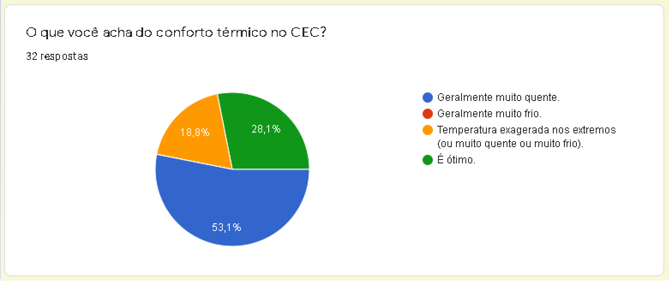
4 ANEXOS

